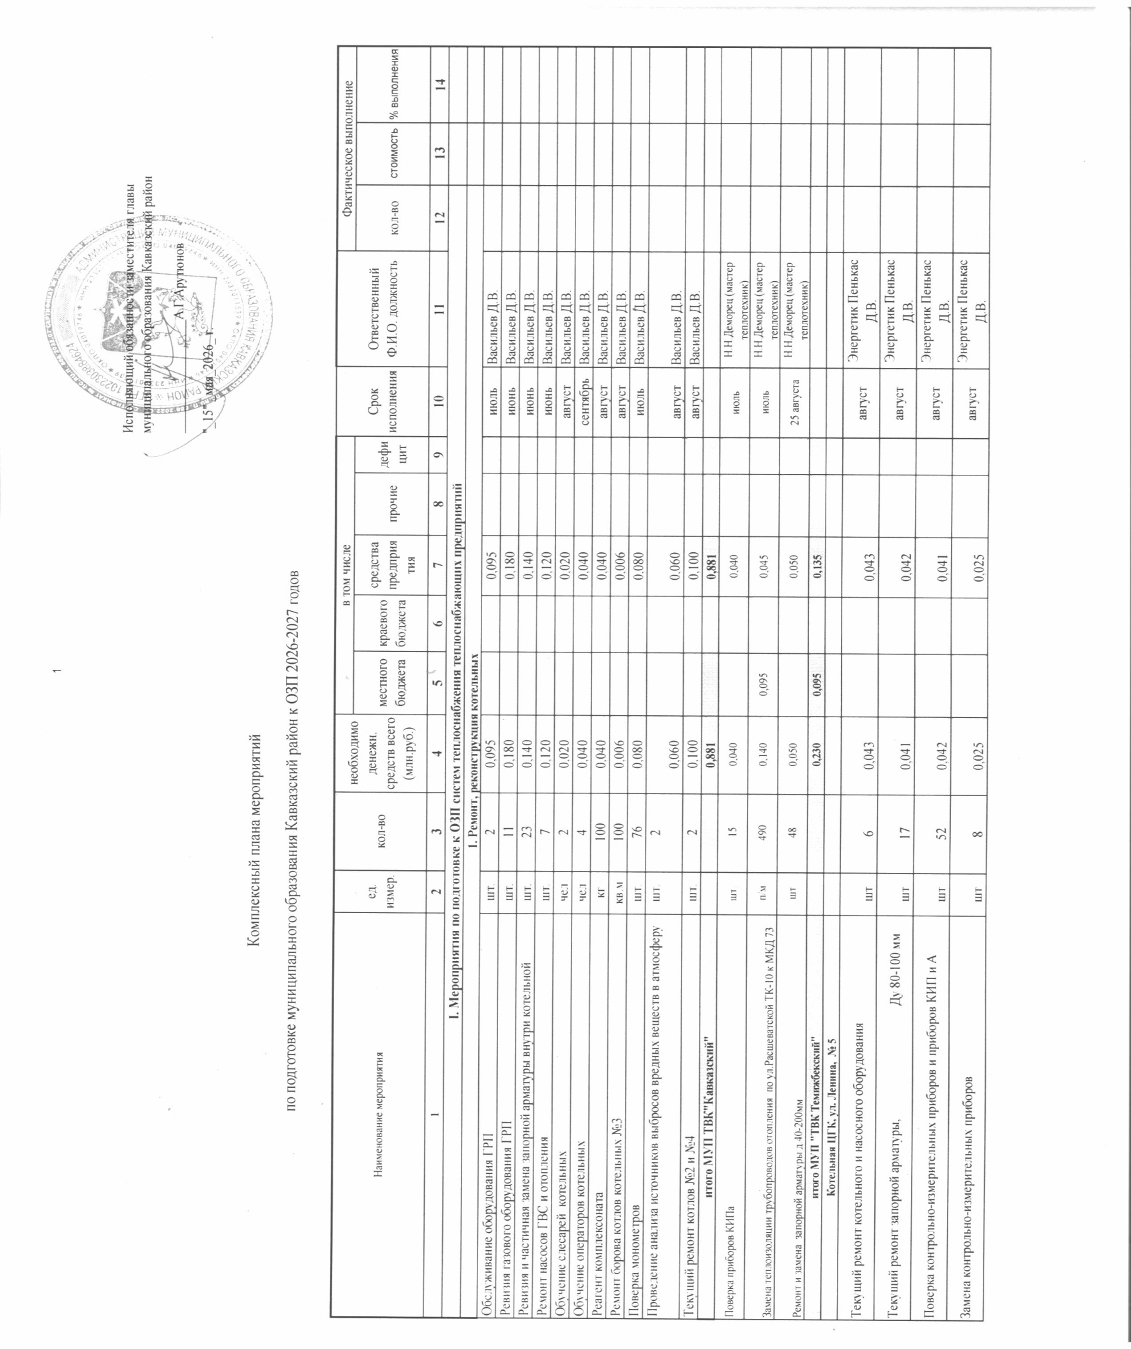
Наименование мероприятия | ед. измер. | кол-во | необходимо денежн. средств всего (млн.руб.) | в том числе |  |  |  |  | Срок исполнения | Ответственный Ф.И.О. должность | Фактическое выполнение
 |  |  |  | местного бюджета | краевого бюджета | средства предприятия | прочие | дефицит | Срок исполнения | Ответственный Ф.И.О. должность | кол-во | стоимость | % выполнения
1 | 2 | 3 | 4 | 5 | 6 | 7 | 8 | 9 | 10 | 11 | 12 | 13 | 14
I. Мероприятия по подготовке к ОЗП систем теплоснабжения теплоснабжающих предприятий
1. Ремонт, реконструкция котельных
Обслуживание оборудования ГРП | шт. | 2 | 0,095 |  |  | 0,095 |  |  | июль | Васильев Д.В.
Ревизия газового оборудования ГРП | шт. | 11 | 0,180 |  |  | 0,180 |  |  | июнь | Васильев Д.В.
Ревизия и частичная замена запорной арматуры внутри котельной | шт. | 23 | 0,140 |  |  | 0,140 |  |  | июнь | Васильев Д.В.
Ремонт насосов ГВС и отопления | шт. | 7 | 0,120 |  |  | 0,120 |  |  | июнь | Васильев Д.В.
Обучение слесарей котельных | чел | 2 | 0,020 |  |  | 0,020 |  |  | август | Васильев Д.В.
Обучение операторов котельных | чел | 4 | 0,040 |  |  | 0,040 |  |  | сентябрь | Васильев Д.В.
Реагент комплексоната | кг | 100 | 0,040 |  |  | 0,040 |  |  | август | Васильев Д.В.
Ремонт борова котлов котельных №3 | кв.м | 100 | 0,006 |  |  | 0,006 |  |  | август | Васильев Д.В.
Поверка монометров | шт. | 76 | 0,080 |  |  | 0,080 |  |  | июль | Васильев Д.В.
Проведение анализа источников выбросов вредных веществ в атмосферу | шт. | 2 | 0,060 |  |  | 0,060 |  |  | август | Васильев Д.В.
Текущий ремонт котлов №2 и №4 | шт. | 2 | 0,100 |  |  | 0,100 |  |  | август | Васильев Д.В.
итого МУП ТВК"Кавказский" |  |  | 0,881 |  |  | 0,881
Поверка приборов КИПа | шт. | 15 | 0,040 |  |  | 0,040 |  |  | июль | Н.Н.Деморец (мастер теплотехник)
Замена теплоизоляции трубопроводов отопления по ул.Расшеватской ТК-10 к МКД 73 | п/м | 490 | 0,140 | 0,095 |  | 0,045 |  |  | июль | Н.Н.Деморец (мастер теплотехник)
Ремонт и замена запорной арматуры д.40-200мм | шт | 48 | 0,050 |  |  | 0,050 |  |  | 25 августа | Н.Н.Деморец (мастер теплотехник)
итого МУП "ТВК Темижбекский" |  |  | 0,230 | 0,095 |  | 0,135
Котельная ЦГК, ул. Ленина, № 5
Текущий ремонт котельного и насосного оборудования | шт | 6 | 0,043 |  |  | 0,043 |  |  | август | Энергетик Пенькас Д.В.
Текущий ремонт запорной арматуры, Ду 80-100 мм | шт | 17 | 0,041 |  |  | 0,042 |  |  | август | Энергетик Пенькас Д.В.
Поверка контрольно-измерительных приборов и приборов КИП и А | шт | 52 | 0,042 |  |  | 0,041 |  |  | август | Энергетик Пенькас Д.В.
Замена контрольно-измерительных приборов | шт | 8 | 0,025 |  |  | 0,025 |  |  | август | Энергетик Пенькас Д.В.
Текущий ремонт оборудования химводо-очистки | шт | 1 | 0,011 |  |  | 0,011 |  |  | август | Энергетик Пенькас Д.В.
Сезонное обслуживание дизельной установки автономного электрического питания | шт | 1 | 0,022 |  |  | 0,022 |  |  | август | Энергетик Пенькас Д.В.
Гидравлические испытания котельного оборудования и трубопроводов котлового контура | к-я | 1 | 0,024 |  |  | 0,024 |  |  | апрель-август | Энергетик Пенькас Д.В.
Техническое обслуживание и ремонт газового оборудования | к-т | 1 | 0,096 |  |  | 0,096 |  |  | август | Энергетик Пенькас Д.В.
Лабораторные испытания электрооборудования | к-я | 1 | 0,026 |  |  | 0,026 |  |  | август | Энергетик Пенькас Д.В.
Текущий ремонт здания котельной | к-я | 1 | 0,072 |  |  | 0,072 |  |  | август | Энергетик Пенькас Д.В.
техническое диагностирование стальная дымовой промышленная трубы Н – 22м | шт | 1 | 0,025 |  |  | 0,025 |  |  | август | Энергетик Пенькас Д.В
экспертиза газопровода высокого давления, | м.п. | 27,75 | 0,041 |  |  | 0,041 |  |  | июнь | Энергетик Пенькас Д.В.
Итого : |  |  | 0,468 | 0,000 | 0,000 | 0,468 | 0,000 | 0,000
Котельная СШИ № 3, ул. Желябова, № 117
Текущий ремонт котлов | шт | 2 | 0,052 |  |  | 0,052 |  |  | август | Энергетик Пенькас Д.В.
Текущий ремонт насосного оборудования | шт | 3 | 0,023 |  |  | 0,023 |  |  | август | Энергетик Пенькас Д.В.
Поверка контрольно-измерительных приборов и приборов КИП и А | шт | 26 | 0,038 |  |  | 0,038 |  |  | август | Энергетик Пенькас Д.В.
Текущий ремонт запорной арматуры, Ду 50-100 мм | шт | 18 | 0,031 |  |  | 0,031 |  |  | август | Энергетик Пенькас Д.В.
Замена взрывных асбестоцементных клапанов | шт | 5 | 0,009 |  |  | 0,009 |  |  | август | Энергетик Пенькас Д.В.
Гидравлические испытания котельного оборудования и трубопроводов котлового контура | к-я | 1 | 0,021 |  |  | 0,021 |  |  | август | Энергетик Пенькас Д.В.
Сезонное обслуживание дизельной установки автономного электрического питания | шт | 1 | 0,018 |  |  | 0,018 |  |  | август | Энергетик Пенькас Д.В.
Техническое обслуживание и ремонт газового оборудования | к-я | 1 | 0,084 |  |  | 0,084 |  |  | август | Энергетик Пенькас Д.В.
Текущий ремонт здания котельной | к-я | 1 | 0,064 |  |  | 0,064 |  |  | август | Энергетик Пенькас Д.В.
Лабораторные испытания электрооборудования | шт | 1 | 0,021 |  |  | 0,021 |  |  | август | Энергетик Пенькас Д.В.
экспертиза газопровода высокого давления, | м.п. | 13,4 | 0,032 |  |  | 0,032 |  |  | июнь | Энергетик Пенькас Д.В.
Разработка проектно-сметной документации по смене двух котловых агрегатов в котельной СШИ № 3 | т.руб |  | 0,128 |  |  | 0,128 |  |  | январь | ИП Соболев А.М.
Выполнение работ по смене одного котлового агрегата в котельной СШИ № 3 (первый этап) смена первого котла КВГ- 0,6(с) в соответствии с проектом | шт | 1 | 3,037 | 3,037
итого ИП Соболев |  |  | 3,558 | 3,037 | 0,000 | 0,521 | 0,000 | 0,000
Обязательное страхование гражданской ответственности владельца опасного производственного объекта за причинение вреда в результате аварии на ОПО | шт | 1 | 0,007 |  |  | 0,007 |  |  | июль | А.М. Тер-Саакян
Выполнить испытания средств защиты и электрооборудования электроустановок специализированной элек-тролабораторией. | шт | 1 | 0,010 |  |  | 0,010 |  |  | август | А.М. Тер-Саакян
Провести поверку средств измерений котлов: манометры, термометры мано-метрические, напоромеры, манометры электроконтактные | шт | 9 | 0,006 |  |  | 0,006 |  |  | август | А.М. Тер-Саакян
Провести поверку сигнализаторов загазованности оксидом углерода и СН | шт | 2 | 0,005 |  |  | 0,005 |  |  | август | А.М. Тер-Саакян
Выполнить ремонт резервного сетевого насоса КА45/30 (замена муфт, сальников, подшипников) | шт | 2 | 0,035 |  |  | 0,035 |  |  | август | А.М. Тер-Саакян
Выполнить ревизию задвижек на ТС к ж.домам Шоссейная 69,73,75 и к ДЭП-112 Д-100мм, Д-50мм | шт | 8 | 0,005 |  |  | 0,005 |  |  | август | А.М. Тер-Саакян
Ремонт электропроводки в здании котельной | м.кв. | 25 | 0,003 |  |  | 0,003 |  |  | июль | А.М. Тер-Саакян
ремонт кровли здания котельной | м.кв. | 10 | 0,002 |  |  | 0,002 |  |  | июль | А.М. Тер-Саакян
ремонт штукатурки стен котла № 1 | м.кв. | 3 | 0,000 |  |  | 0,000 |  |  | июль | А.М. Тер-Саакян
известковая покраска стен, поверзхности котлов, боровов | м.кв. | 150 | 0,000 |  |  | 0,000 |  |  | июль | А.М. Тер-Саакян
масляная окраска стен (панелей) котельной, труб. | м.кв. | 50 | 0,001 |  |  | 0,001 |  |  | август | А.М. Тер-Саакян
Ремонт цементной стяжки пола (порог, насосная) | м.кв. | 6 | 0,001 |  |  | 0,001 |  |  | август | А.М. Тер-Саакян
Очистка отмостки от наносного грунта. Ремонт отмостки здания котельной по периметру, покос сорной растительности по периметру здания. | м.кв. | 45 | 0,000 |  |  | 0,000 |  |  | август | А.М. Тер-Саакян
ИТОГО МБУ Феникс |  |  | 0,075 |  |  | 0,075
г.Кропоткин, ул.Бульварная, 1, (Лок. депо газ) Ревизия насосного оборудования | шт | 8 | 0,022 |  |  | 0,022 |  |  | июнь | Селезнев А.В.
Ревизия котлов | шт | 2 | 0,036 |  |  | 0,036 |  |  | июнь | Селезнев А.В.
Ревизия теплообменников и баков сбора ГВС | шт | 3 | 0,014 |  |  | 0,014 |  |  | июнь | Селезнев А.В.
ТО автоматики | шт | 2 | 0,021 |  |  | 0,021 |  |  | июль | Селезнев А.В.
Ревизия запорной арматуры | шт | 18 | 0,010 |  |  | 0,010 |  |  | июль | Селезнев А.В.
Осмотр внутренненго и внешнего газопровода | м | 135 | 0,064 |  |  | 0,064 |  |  | июль | Селезнев А.В.
Ревизия предохранительных клапанов | шт | 2 | 0,007 |  |  | 0,007 |  |  | июль | Селезнев А.В.
Ревизия горелочных устройств | шт | 2 | 0,014 |  |  | 0,014 |  |  | июль | Селезнев А.В.
Поверка приборов | шт | 24 | 0,020 |  |  | 0,020 |  |  | август | Селезнев А.В.
г.Кропоткин, ул.Журавлиная, 6, (Ж.д.больница) Ревизия насосного оборудования | шт | 7 | 0,014 |  |  | 0,014 |  |  | август | Селезнев А.В.
Ревизия котлов, теплообменников | шт | 3 | 0,012 |  |  | 0,012 |  |  | август | Селезнев А.В.
Ревизия запорной арматуры | шт | 10 | 0,005 |  |  | 0,005 |  |  | август | Селезнев А.В.
Осмотр внутренненго и внешнего газопровода | м | 30 | 0,015 |  |  | 0,015 |  |  | август | Селезнев А.В.
Ревизия автоматики | шт | 2 | 0,004 |  |  | 0,004 |  |  | август | Селезнев А.В.
Ревизия предохранительных клапанов | шт | 2 | 0,007 |  |  | 0,007 |  |  | август | Селезнев А.В.
Ревизия горелочных устройств | шт | 2 | 0,014 |  |  | 0,014 |  |  | август | Селезнев А.В.
Поверка приборов | шт | 16 | 0,014 |  |  | 0,014 |  |  | август | Селезнев А.В.
г.Кропоткин, ул.Железнодорожная 18а , (Плавательный бассеин), Ревизия насосного оборудования | шт | 8 | 0,012 |  |  | 0,012 |  |  | август | Селезнев А.В.
Ревизия котлов | шт | 4 | 0,022 |  |  | 0,022 |  |  | август | Селезнев А.В.
Ревизия теплообменников и бака сбора ГВС | шт | 2 | 0,018 |  |  | 0,018 |  |  | август | Селезнев А.В.
Ревизия запорной арматуры | шт | 14 | 0,007 |  |  | 0,007 |  |  | август | Селезнев А.В.

